Муниципальное бюджетное дошкольное образовательное учреждение Ермаковский детский сад №2 комбинированного вида «Родничок».

Тема исследовательского реферата
«Моя семья»
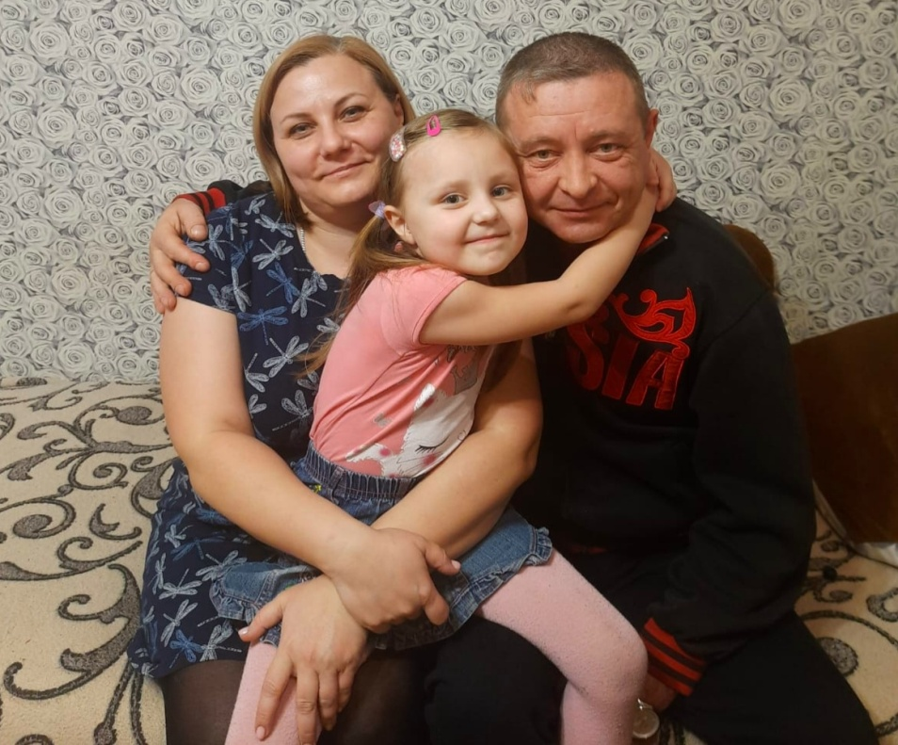

Автор работы: Скрипаченко Кристина, 5 лет
Руководитель: Метелева Татьяна Юрьевна
Воспитатель 89535948697 soldatova-erm@mail.ru

с. Ермаковское 2024г

№ | Содержание | стр.
 | Визитная карточка | 2
I  1.1 | Введение  Актуальность | 3
1.2 | Цели, задачи, гипотеза исследовательского реферата | 4
II | Моя семья | 5
2.1 | Герб семьи | 6
2.2 | Генеалогическое древо | 7
2.3 | Герои нашей семьи | 8
III | Заключение | 9
3.1 | Вывод | 10
 | Список используемых ресурсов

Визитная карточка
Меня зовут Скрипоченко Кристина Алексеева. Я родилась 29 июня 2018 года в своем селе Ермаковское . Мне 5 лет.
Я любознательная, активна девочка. Меня увлекает чтение, с мамой разных книг, рассматривание и раскрашивание картинок. Очень люблю все подвижные игры.
Мне очень нравится наша сибирская природа, ее сказочные дары и разнообразие обитателей. Всей семьей ездим отдых на природу. Летом купаться, а зимой кататься на плюшках.

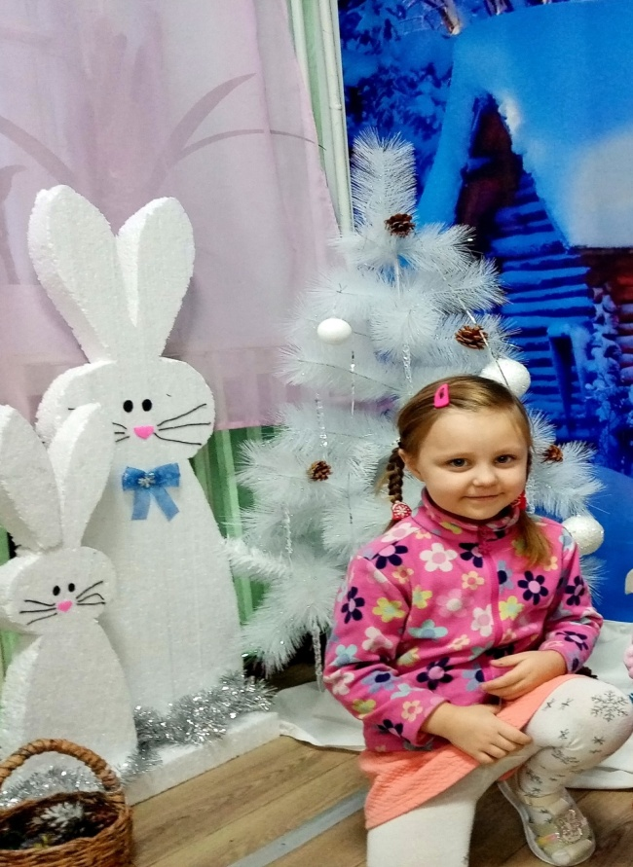
Я
Рис. 1

I.Введение
1.1 Актуальность исследования:
Из покон веков семейные ценности были на высшем уровне. Дети почитали своих родителей и уважали старших. Старшие в свою очередь, старались быть достойным примером для младших.
Моя мама с удовольствием рассказала все, что знала о наших родственниках. Что сохранилось для будущих поколений. Я хочу узнать все о своих корнях, почувствовать значимость своего рода.
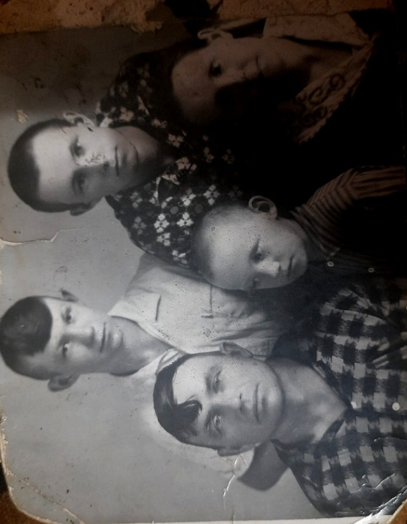Семья Скрипоченко рис. 2
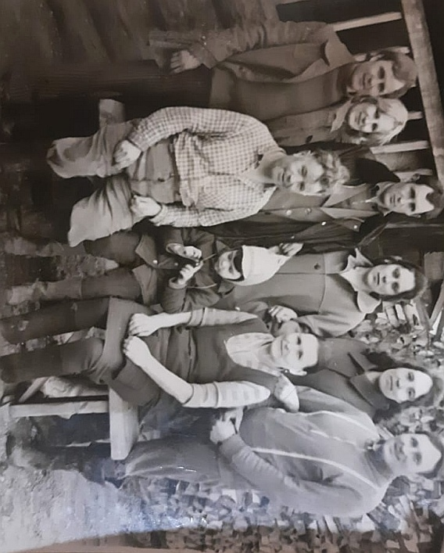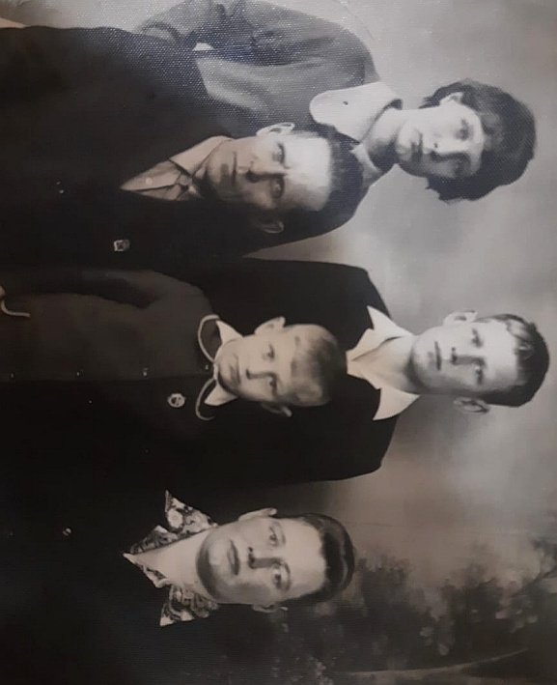
Семья Наумовых Семья Комковых
Рис 3 Рис 4
1.2 Гипотеза: собрать более достоверную информацию.
Цель исследовательской работы: узнать подробности своей семьи.
Задачи исследования:
- изучить данные в Ермаковском архиве,
-создать генеалогическое древо семьи,
-создать герб семьи.
Объект исследования: семья Наумовых и Скрипоченко.
Методы исследования:
-беседа с родителями и родственниками,
-поиск по архивным данным.
Практическая значимость:
«Человеку надо знать свои корни. Тогда и воздух, которым он дышит, будет целебен и вкусен, и земля, на которой стоят его ноги, будет дороже, и все, что будет выходить из его рук, будет овеяно мастерством его предшественников, красотой, накопленной в веках».
В.М. Песков
Девиз нашей семьи: «Любовь, верность, уважение и преданность».

2. Моя семья
Мой папа - Скрипоченко Алексей Владимирович. Он работает в МВД. Сам он родом из д. Григорьевка Ермаковского района.
Моя мама – Скрипоченко (Наумова) Людмила Васильевна. Работает в суде. Родом она с нашего села Ермаковское.
У меня есть старшая сестра – Катя, она закончила школу и теперь работает там где и мама.
Нашей семье, в этом году, исполняется 20 лет.
Мои бабушка и дедушка (с папиной стороны), живут в Ермаковском. Это Скрипоченко Владимир Васильевич и Скрипоченко Валентина Гавриловна .

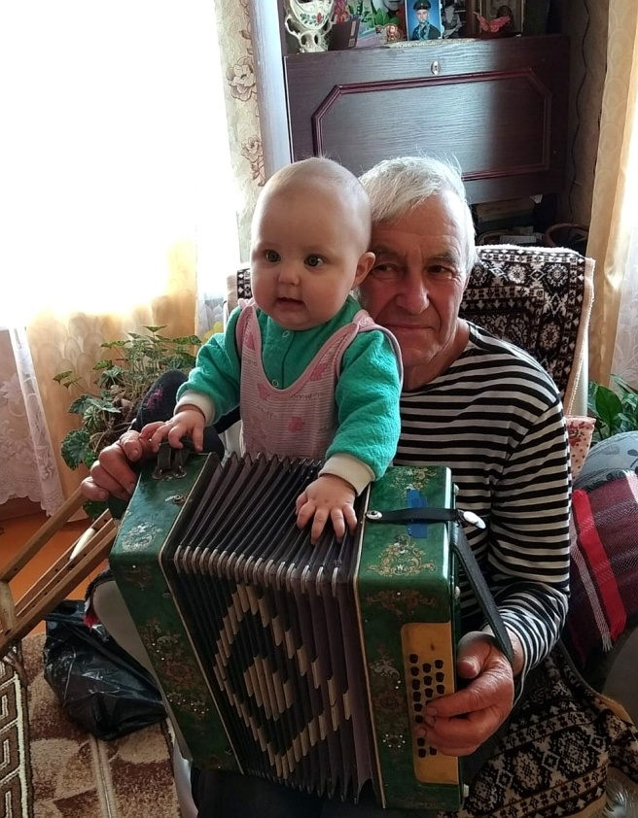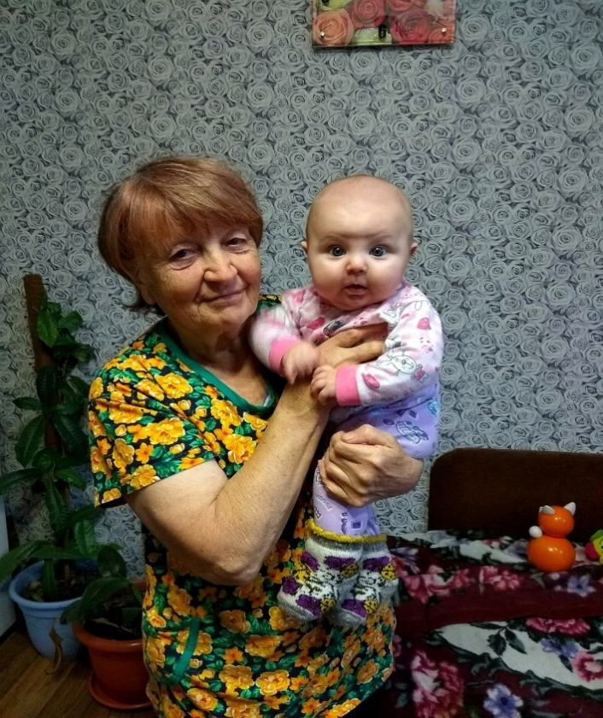
Рис.5 Рис.6
Дедушка с маминой стороны так же живает в нашем селе, это Наумов Василий Константинович. Бабушку Наумову Надежду Ивановну я уже не застала, но мама мне много о ней рассказывала.

Мы так же изучили происхождение и значение наших фамилий.
Фамилия Скрипоченко - происходит от слова Скрипка
Фамилия Наумов - имя Наум, «утешение», «утешенный» или «утешающий».

2.1. Герб семьи
Мы предлагаем герб нашей семьи.
Заглавные буквы, символизируют фамилии семьи. В верху, год ее образования. Буквы «К», это наши с сестрой имена.
Выбранные цвета. Голубой - мирное небо. Белый – светлое будущее. Красный – цвет любви.

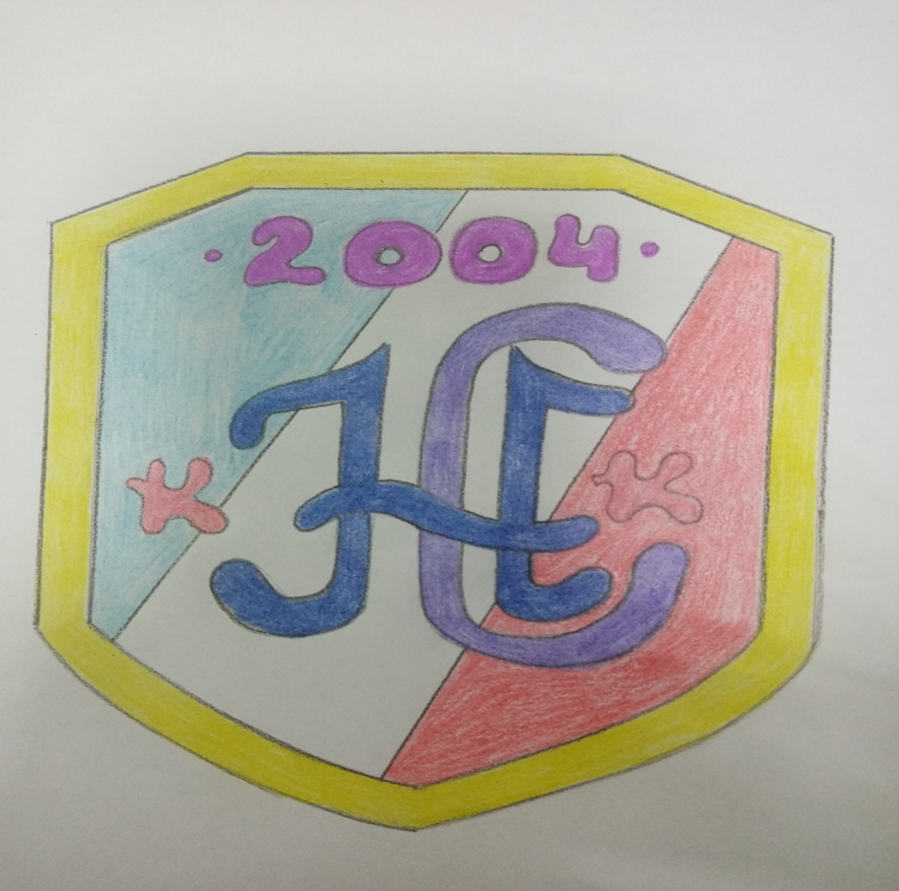
Рис.7

2.2. Генеалогическое древо
Моя мама собирала много информации про наш род. Рассказала мне о родственниках.
Так я узнала о героях, участниках ВОВ.

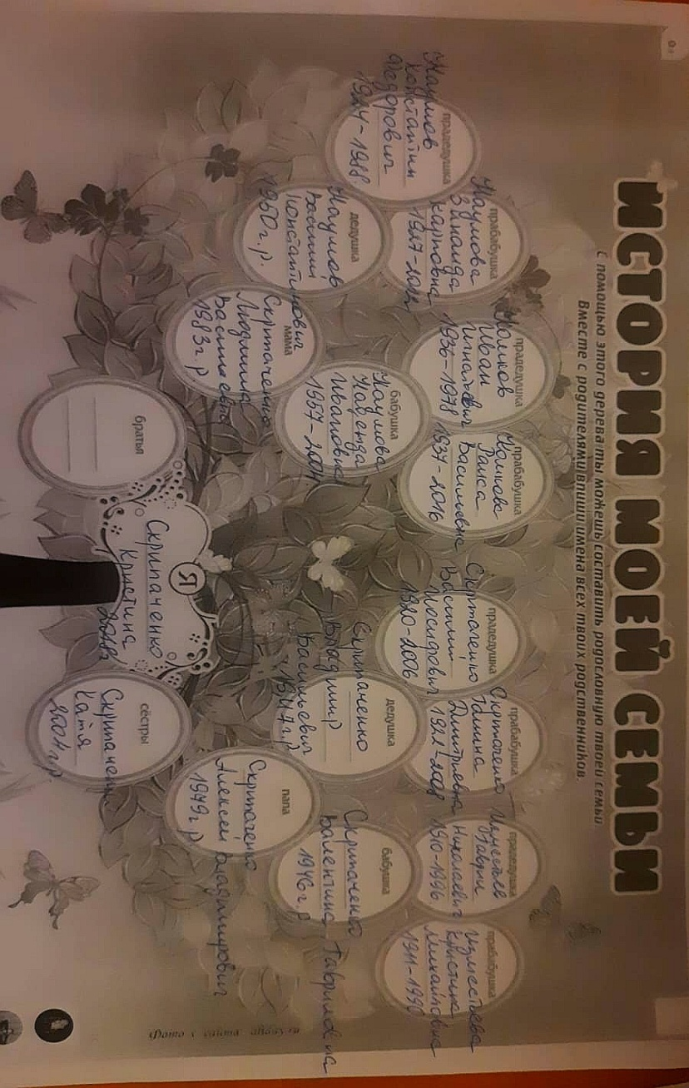
Рис. 8

2.3. Герои нашей семьи
Скрипоченко Василий Иосифович, 1920 года. Дошел до Берлина. Имеет много орденов. Один орден Славы .
Изместьев Гавриил Николаевич, 1910года. Разведчик. Имеет медаль за отвагу, орден мужества.
Наумов Константин Федорович, 1924 года. Связист. Так же имеет орден за победу над фашистской Германией.
Все наградные, бережно хранятся в семье.

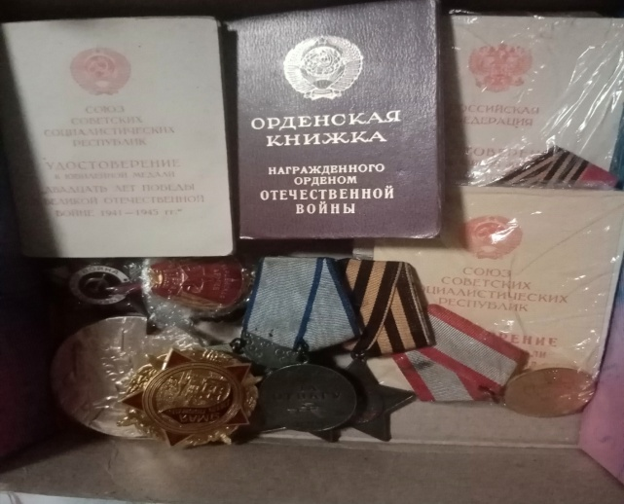

Рис. 9
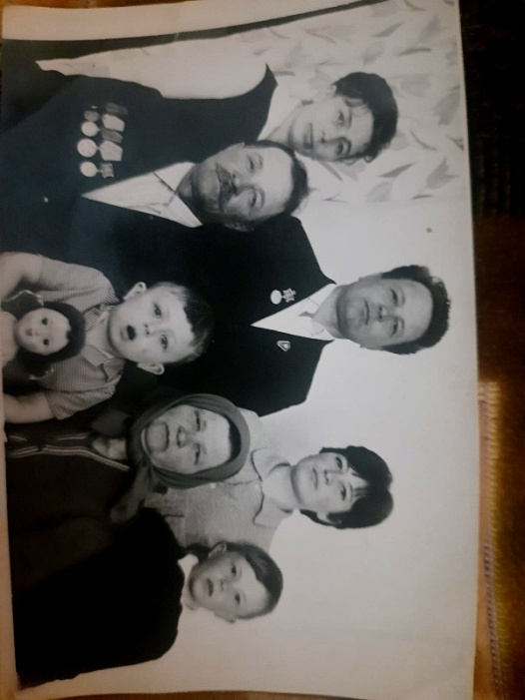
Семья Изместьевых
Рис. 10

III. Заключение
Конечно, важно знать, уважать и хранить память о своих предках.
Я узнала много интересного. Создали герб семьи и генеалогическое древо. Мы всей семьей будем еще глубже изучать нашу родословную.

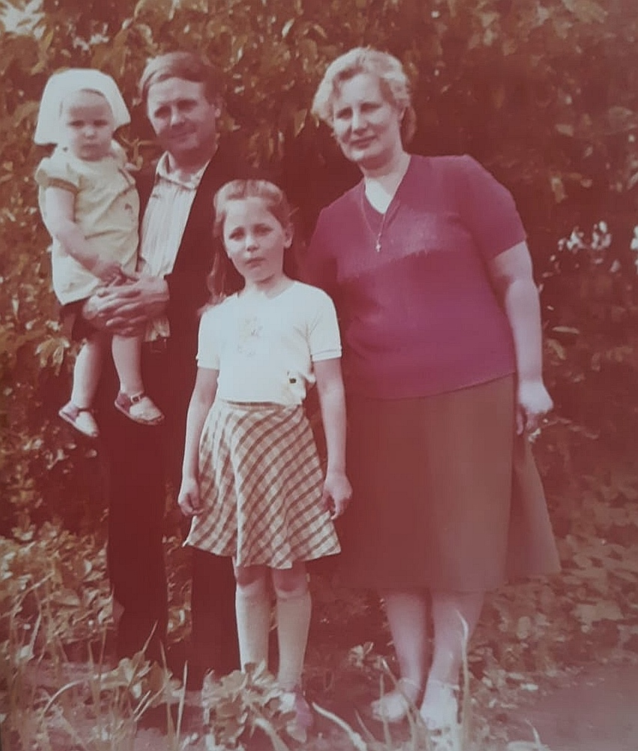
Семья Наумовых
Рис.11

3.1. Вывод
Семья – это само по себе счастье, и его нужно беречь. Незнание своей родословной - незнание своей истории.
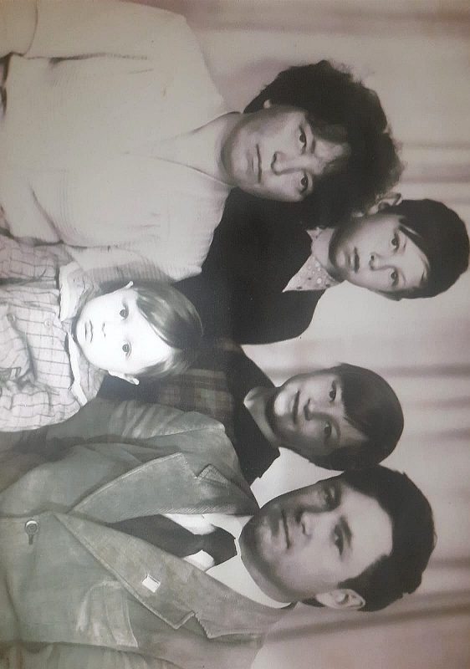
Семья Скрипоченко
Рис. 12

Список литературы, используемой для написания работы.
- Ссылка на интрернет ресурсы:
https://arc.familyspace.ru/catalog/Skripochenko
- https://www.analizfamilii.ru/Naumov/proishozhdenie.html
- https://www.moypolk.ru/

